**ФГБОУ ВО**

**Национальный исследовательский университет**

**«МЭИ»**

**Индивидуальное задание**

по курсу

«**Технология программирования**»

**МОДЕЛИРОВАНИЕ ЖИЗНИ АКВАРИУМА**

**ООП в C#.**

**Выполнил:**

студент группы А-12-18

Детков Н. В.

**Москва, 2019**

**Оглавление**

1. Постановка задачи 4

2. Разработка структуры приложения 5

3. Разработка пользовательского интерфейса приложения 9

4. Тестирование приложения 10

Вывод 13

Список используемой литературы 13

Приложение. Программный код 14

1. **Постановка задачи**

С использованием объектно-ориентированного программирования разработать симулятор жизни аквариума. Предусмотреть конец игры в случае смерти всех рыбок.

Разработать данные классы:

* ObjectInWater – содержит картинку, её размеры, коэффициентный размер, координаты, информацию о состоянии объекта, абстрактный метод для мёртвых растений и рыбок, ядовитых пузырьков;
* Fish – содержит картинку рыбки, её размеры, коэффициентный размер, координаты, информацию о состоянии объекта, обратную картинку рыбки, картинку мёртвой рыбки, коэффициент направления, метод для мёртвых рыбок;
* Bubble – содержит картинку пузырька, её размеры, коэффициентный размер, координаты, информацию о состоянии объекта, метод для ядовитого пузырька;
* Plant – содержит картинку растения, её размеры, коэффициентный размер, координаты, информацию о состоянии объекта, метод для мёртвого растения;
* Aquarium – содержит картинку фона, список рыбок, список пузырьков, список растений, методы возвращения количества элементов в списках, добавления элементов в списки, удаление элементов из списков, изменения фона, рисования.

**Ограничения:**

* Количество рыбок не должно быть больше 10
* Количество пузырьков не должно быть больше 10
* Количество растений не должно быть больше 10

Входные данные: кнопки с командами.

Выходные данные: вывод картинок рыбок, растений, пузырьков, фона аквариума.

Язык разработки: C#.

1. **Разработка структуры приложения**

Программа представляет собой приложение, написанное на языке C# в среде разработки Visual Studio 2019. Графическая интерфейс приложения был выполнен с использованием Windows Forms. Перерисовка происходила по таймеру.

**Класс ObjectInWater**

Свойства:

* Картинка

Bitmap ObjectImC;

* Коэффициентный размер

int SizeO;

* Информация о состоянии объекта

bool Life;

* Координата X

int object_X;

* Координата Y

int object_Y;

* Длина

int SizeImX;

* Ширина

int SizeImY;

Методы:

* Переводит рыбку и растение в состояние “мёртвое”, а пузырёк в состояние “ядовитый” (абстрактный)

void Kill();

**Класс Fish**, наследуется от класса **ObjectInWater**

Свойства:

* Картинка обратной рыбки

Bitmap FishImC2;

* Направление движения

int Kof;

* Номер используемой картинки для данной рыбки

int Number;

Методы:

* Перевод рыбки в состояние “мёртвая”

void Kill();

**Класс Plant**, наследуется от класса **ObjectInWater**

Методы:

* Перевод растения в состояние “мёртвое”

void Kill();

**Класс Bubble**, наследуется от класса **ObjectInWater**

Методы:

* Перевод пузырька в состояние “ядовитый”

void Kill();

**Класс Aquarium**

Класс содержит динамические списки m_l_Fish, m_l_Plant, m_l_Bubble, реализованные с помощью класса List. Значениями являются классы **Fish**, **Plant**, **Bubble** соответственно.

Свойства:

* Фон аквариума

Bitmap AquaIm;

Методы:

* Проверка, живы ли рыбки

bool Check()

* Перерисовка растения

void MoveP(int n, Graphics graph)

* Перерисовка рыбки

void MoveF(int n, Graphics graph)

* Перерисовка пузырька

void MoveB(int n, Graphics graph)

* Перерисовка

void GraphicsFunction(Graphics graph, ObjectInWater objectInWater)

* Изменение фона

void ChangeImWater(Bitmap m_AquaIm)

* Удаление рыбки

void RemoveFish(int n)

* Удаление растения

void RemovePlant(int n)

* Удаление пузырька

void RemoveBubble(int n)

* Добавление рыбки

void AddFish(Fish fish)

* Добавление растения

void AddPlant(Plant plant)

* Добавление пузырька

void AddBubble(Bubble bubble)

* Возврат количества рыбок

int CountFish

* Возврат количества растений

int CountPlant

* Возврат количества пузырьков

int CountBubble

В соответствие с заданием диаграмма классов представлена на Рис. 2.1.

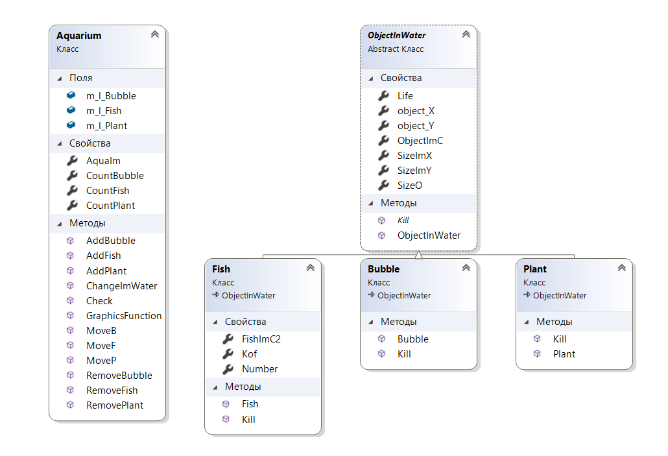

Рис. 2.1. Диаграмма классов.

Была составлена схема алгоритма передвижения рыбки, представленная на Рис. 2.2.

Рис. 2.2. Схема алгоритма передвижения рыбки.

Начало

Конец

Выход: m_l_fish

Вход: m_l_fish

**+**

Количество рыбок > 0

**–**

Изменение картинки на противоположную для i-ой рыбки

Перерисовка i-ой рыбки

Изменить координату рыбки на заданный для i-ой рыбки коэффициент

Изменение знака коэффициента для i-ой рыбки

**+**

i-ая рыбка является живой

**–**

**+**

Рыбка на границе аквариума

**–**

Рыбки, пузырьки, растения содержатся в списках внутри объекта класса *Аквариум*. Они перерисовываются по таймеру. При этом пузырёк, дойдя до вершины аквариума, переносится вниз в случайное место по оси X и со случайным коэффициентным размером. Рыбка, при достижении положения границы по оси X, меняет картинку на противоположно направленную и знак коэффициента движения на противоположный. Кнопка *Следующий день* с некоторой вероятностью присваивает значение *Kill* рыбке, пузырьку или растению. При смерти рыбки, растения и пузырьки принимают определённые картинки и в случае с рыбкой перерисовка будет касаться и передвижения.

1. **Разработка пользовательского интерфейса приложения**

Пользовательский интерфейс разработан в виде оконного приложения Windows Forms.

Среда разработки: Microsoft Visual Studio 2019.

Пользовательский интерфейс приложения изображён на Рис. 3.1.

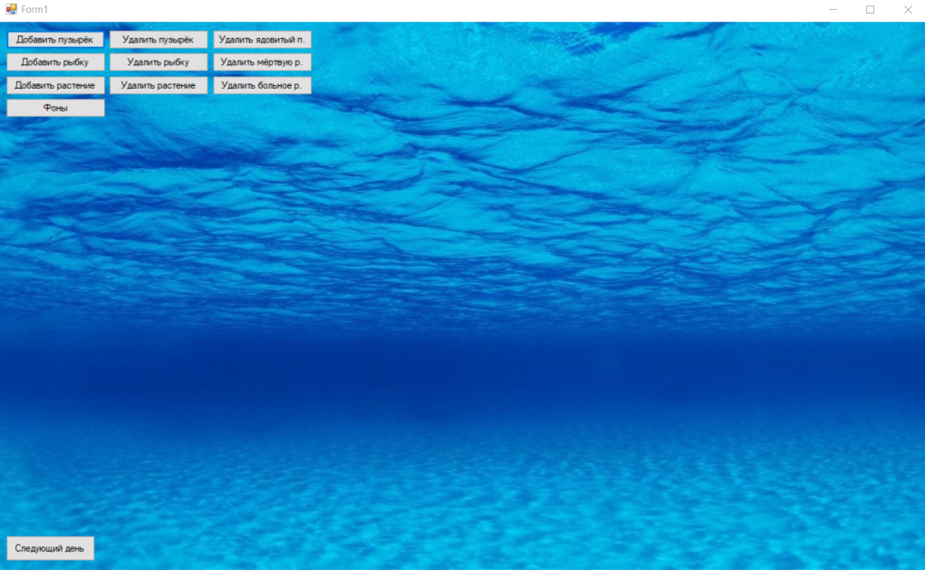

Рис. 3.1. Интерфейс приложения.

При добавлении рыбки открывается окно, изображенное на Рис. 3.2.

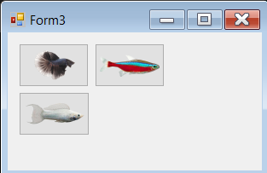

Рис. 3.2. Добавление рыбки.

При изменении фона открывается окно, изображенное на Рис. 3.3.

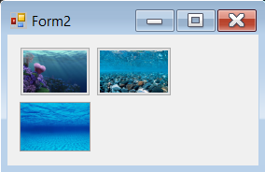

Рис. 3.3. Изменение фона.

При смерти всех рыбок открывается окно, изображенное на Рис. 3.4.

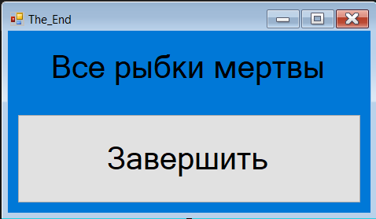

Рис. 3.4. Смерть всех рыбок.

**4. Тестирование приложения**

Объект испытаний – программа MyFirstProject.exe.  
Цель испытаний – проверка работоспособности программы.  
Средства испытаний – встроенный отладчик Microsoft Visual Studio 2019.  
Методы испытаний – функциональное тестирование (тестирование по «входу – выходу»).

1. Изменение фона аквариума представлено на Рис. 4.1.

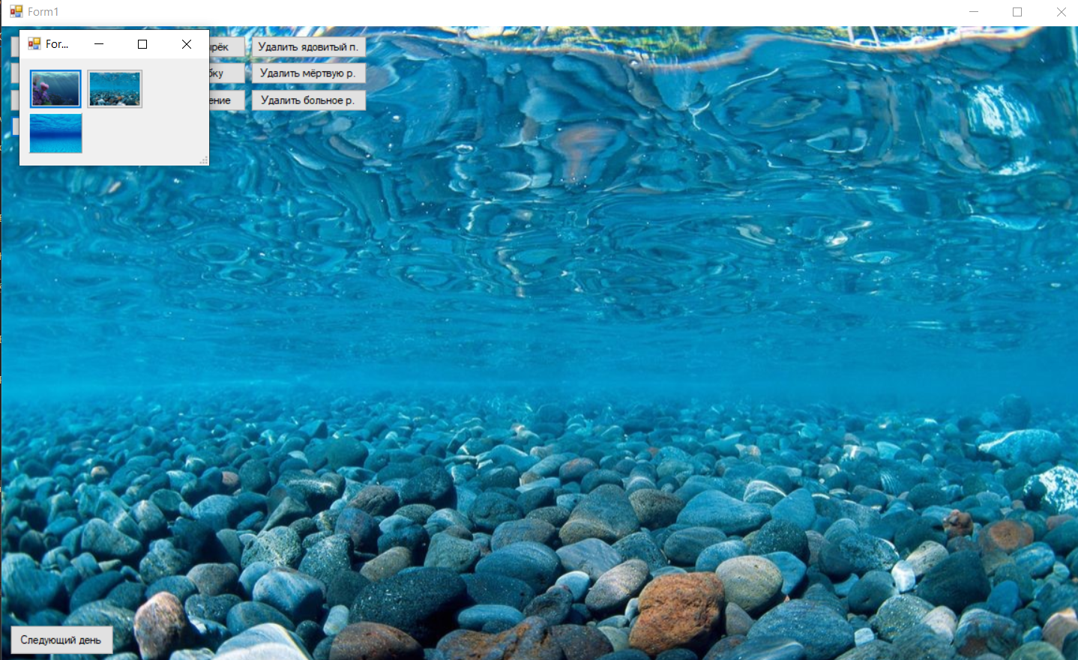

Рис. 4.1. Изменение фона.

1. Добавление пузырьков представлено на Рис. 4.2.

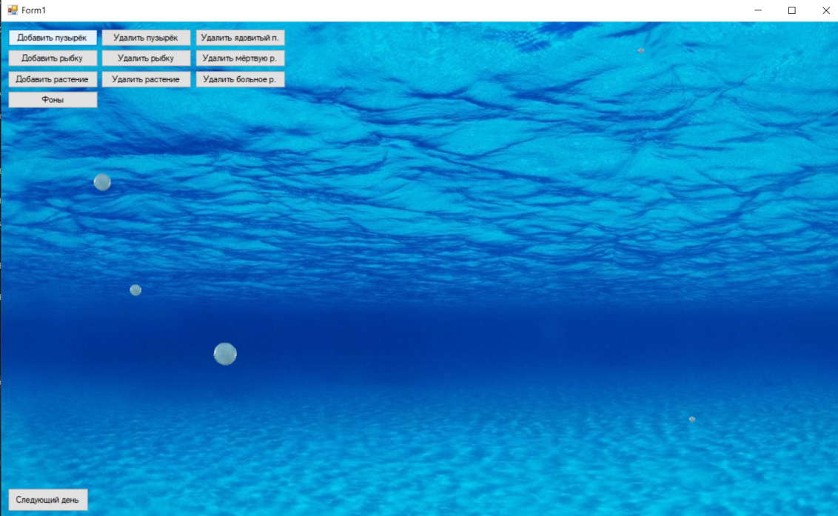

Рис. 4.2. Добавление пузырьков.

1. Добавление рыбок представлено на Рис. 4.3.

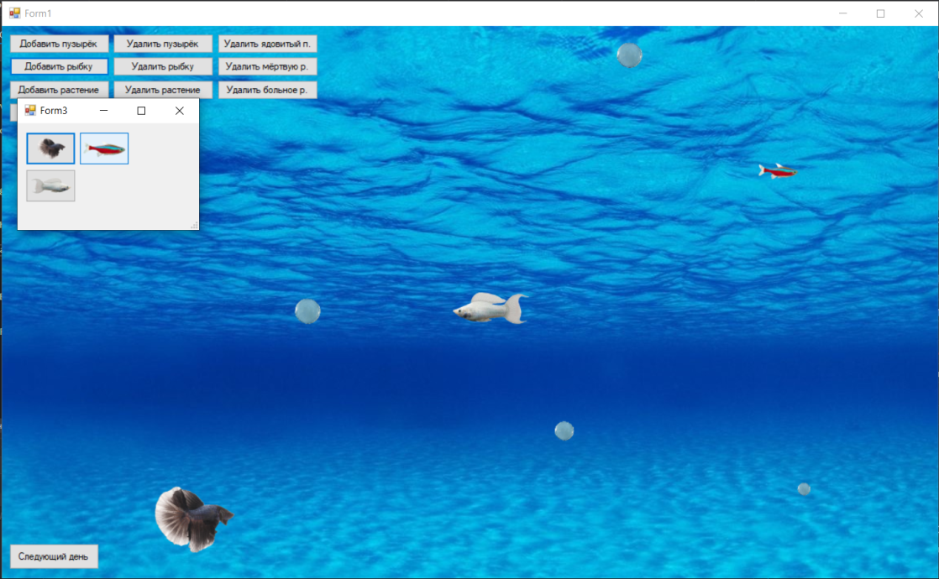

Рис. 4.3. Добавление рыбок.

1. Добавление растений представлено на Рис. 4.4.

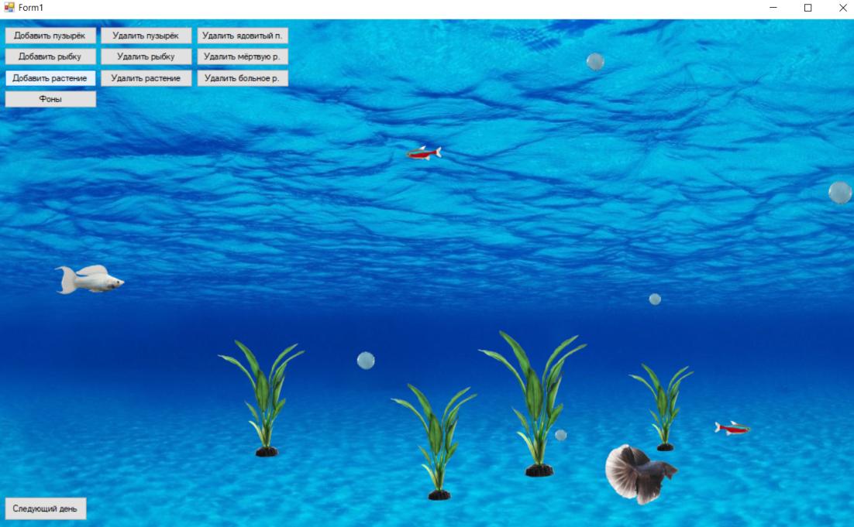

Рис. 4.4. Добавление растений.

1. Попытка добавления пузырька при максимальном количестве пузырьков представлена на Рис. 4.5.

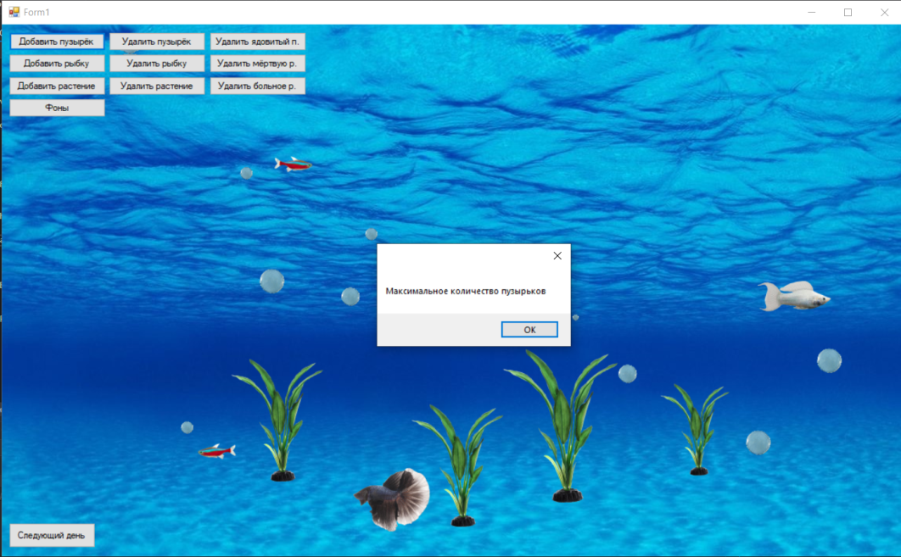

Рис. 4.5. Максимальное количество пузырьков.

1. Попытка добавления растения при максимальном количестве растений представлена на Рис. 4.6.

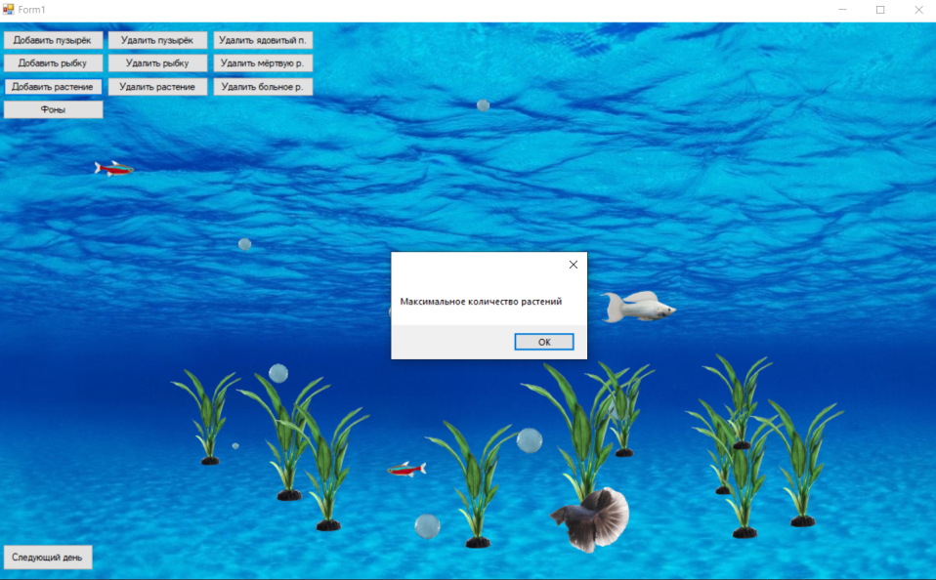

Рис. 4.6. Максимальное количество растений.

1. Попытка добавления рыбки при максимальном количестве рыбок представлено на Рис. 4.7.

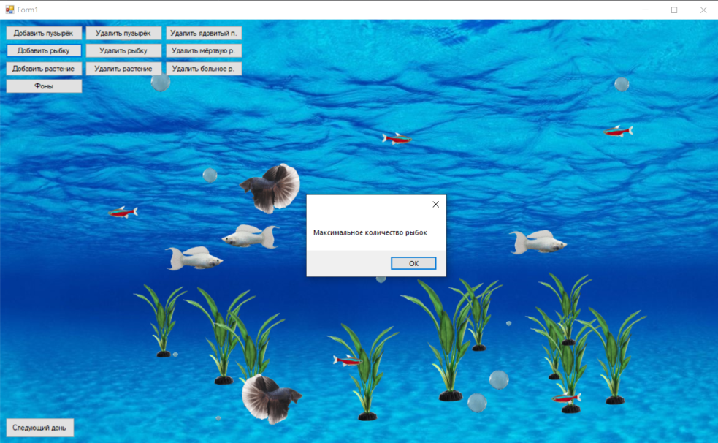

Рис. 4.7. максимальное количество рыбок.

1. Удаление рыбок, растений, пузырьков с помощью соответствующих кнопок представлено на Рис. 4.8.

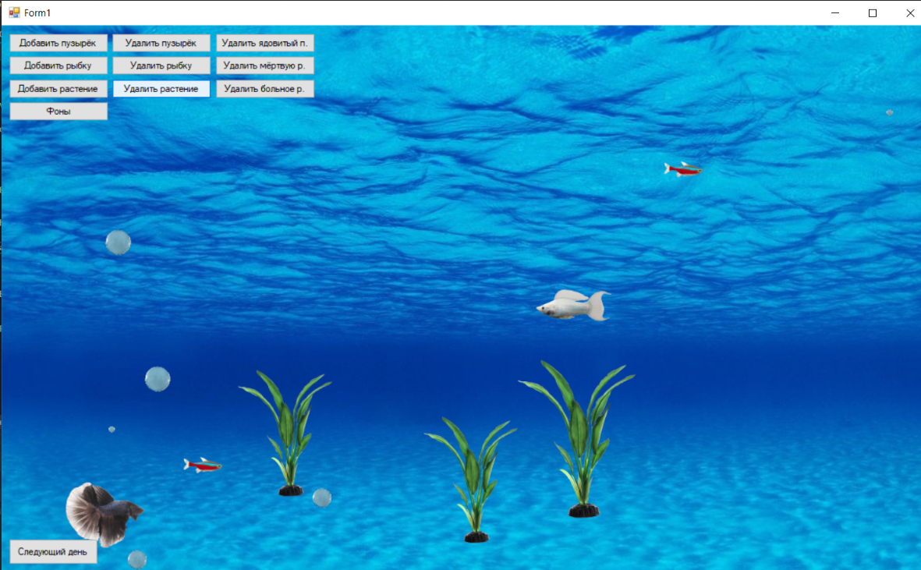

Рис. 4.8. Удаление рыбок, пузырьков, растений.

1. Появление мёртвого растения представлено на Рис. 4.9.

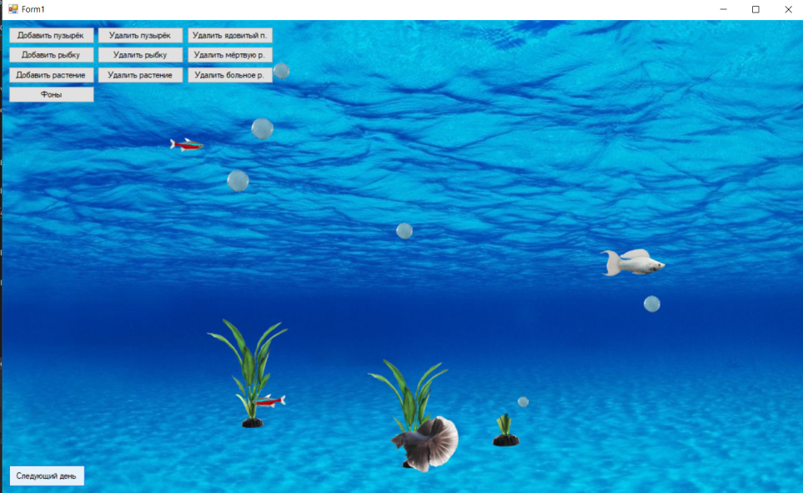

Рис. 4.9. Мёртвое растение.

1. Появление мёртвой рыбки представлено на Рис. 4.10.

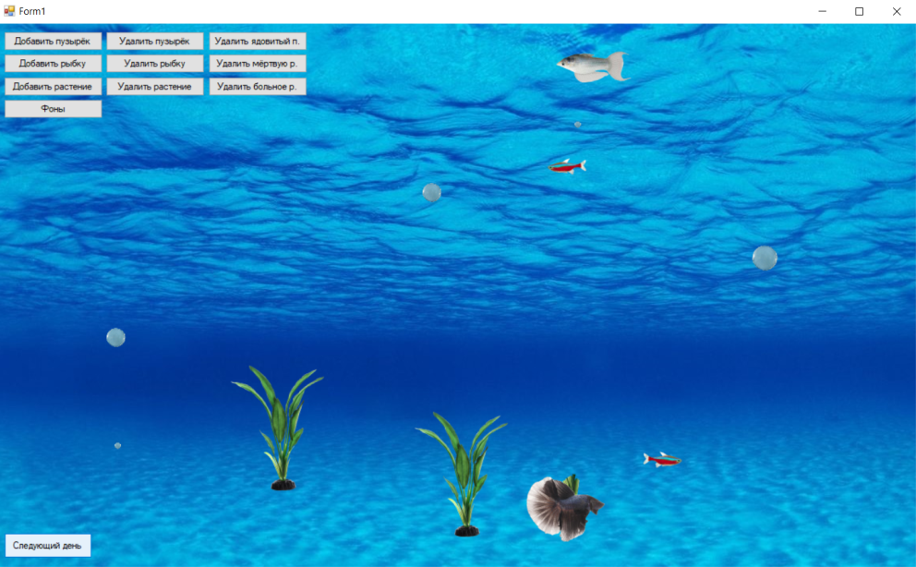

Рис. 4.10. Мёртвая рыбка.

1. Появление ядовитого пузырька представлено на Рис. 4.11.

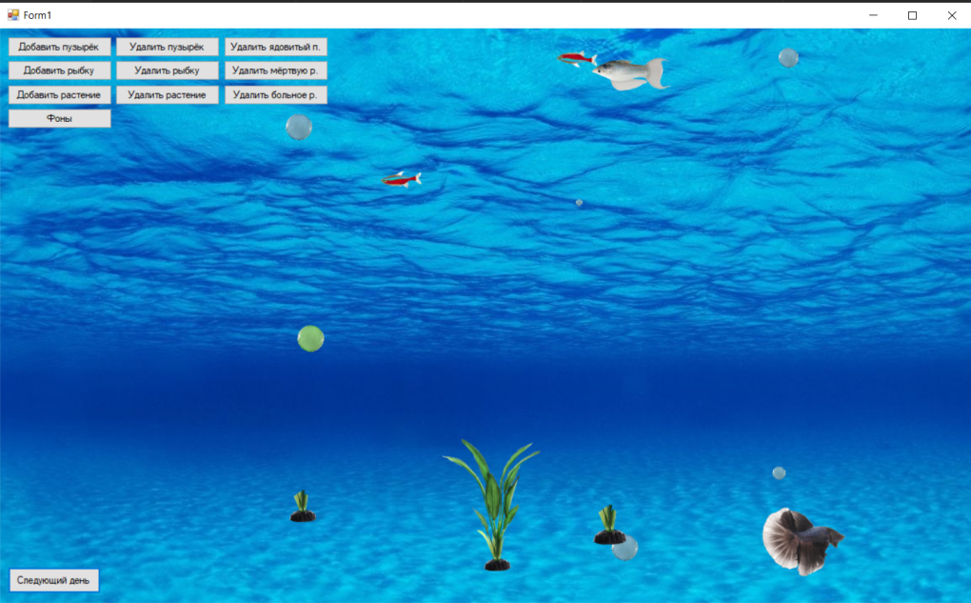

Рис. 4.11. Ядовитый пузырёк.

1. Удаление ядовитых пузырьков, мёртвых рыб и растений представлено на Рис. 4.12.

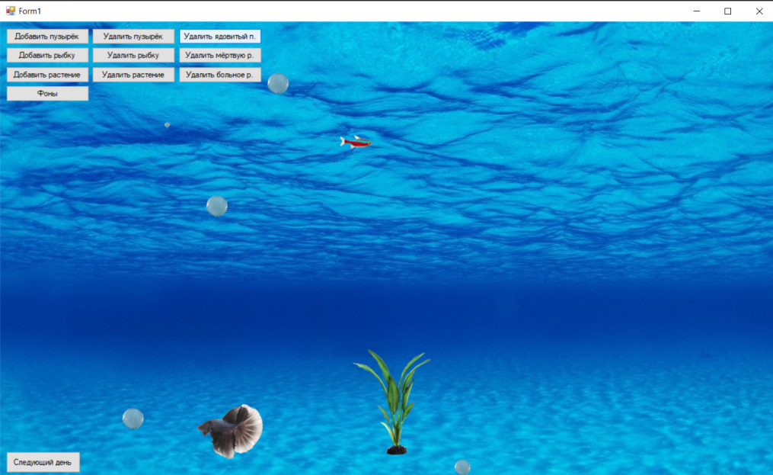

Рис. 4.12. Удаление мёртвых рыбок, растений и ядовитых пузырьков.

1. Конец программы при смерти всех рыбок представлен на Рис. 4.13.

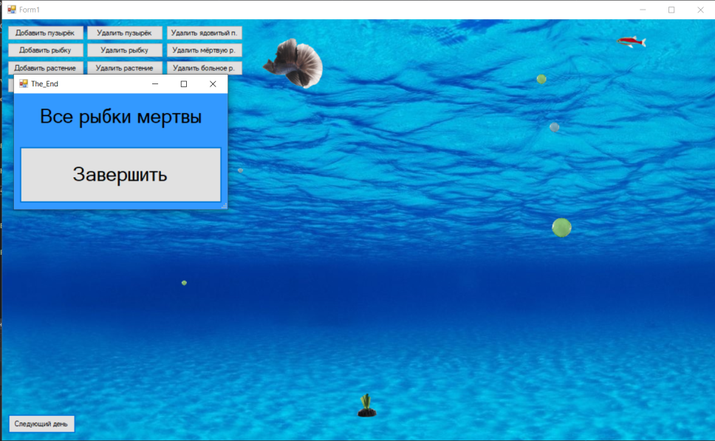

Рис. 4.13. Конец программы.

1. Попытка удаление пузырька при отсутствии пузырьков (аналогично для рыбок и растений) представлена на Рис. 4.14.

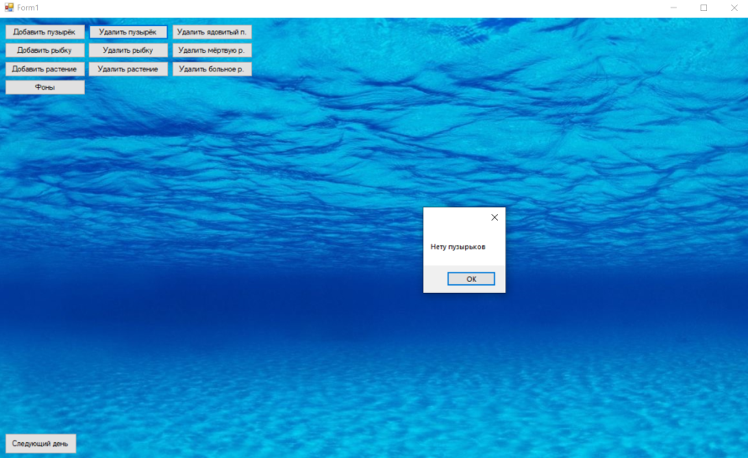

Рис. 4.14. Попытка удаления пузырьков при их отсутствии.

**Вывод:** В данном проекте была построена иерархия классов, реализовано наследование и продемонстрирован принцип полиморфизма. В ходе разработки были созданы классы, описывающие моделирование работы аквариума и обеспечивающие корректную работу приложения. Был разработан графический пользовательский интерфейс. Также было проведено тестирование, подтверждающее корректную работу приложения.

Доработать приложение можно было бы, разработав более удобный интерфейс и добавив анимацию движения хвостом рыбки, перемещения рыбки и по вертикальной оси.

# Список используемой литературы

1. Э. Троелсен, Ф. Джепикс. Язык программирования C# 7 и платформы .NET и .NET Core / Эндрю Троелсен, Филипп Джепикс; Артеменко Ю. Н. – 8-е издание. – М.: Вильямс, 2018. – 1328 с.
2. Документация по .NET | Microsoft Docs [Электронный ресурс]: Документация по .NET. – Электрон. дан. – Режим доступа: https://docs.microsoft.com/en-us/dotnet/. – 16.12.2019.

**Приложения. Программный код.**

**AquariumF.cs**

//Детков Никита. А-12-18.

// Лабораторная работа №8. Симулятор аквариума.

using System;

using System.Collections.Generic;

using System.ComponentModel;

using System.Data;

using System.Drawing;

using System.Linq;

using System.Text;

using System.Threading.Tasks;

using System.Windows.Forms;

using System.Runtime.InteropServices;

namespace MyFirstProject

{

public partial class AquariumF : Form

{

Aquarium MyAquarium = new Aquarium();

public Bitmap BubbleIm = Resource1._7,

PlantIm = Resource1.plant1,

WaterIm = Resource1._8b544d713911eb6c5bb4eb2e3c370e44__2_;

public AquariumF()

{

InitializeComponent();

SetStyle(ControlStyles.OptimizedDoubleBuffer | ControlStyles.AllPaintingInWmPaint | ControlStyles.UserPaint, true);

UpdateStyles();

}

private void Form1_Load(object sender, EventArgs e)

{

MyAquarium.AquaIm = WaterIm;

}

private void Form1_Paint(object sender, PaintEventArgs e)

{

Graphics graphics = e.Graphics;

graphics.DrawImage(MyAquarium.AquaIm, new Rectangle(0, 0, 1200, 800));

int n1 = MyAquarium.CountBubble;

int n2 = MyAquarium.CountFish;

int n3 = MyAquarium.CountPlant;

MyAquarium.MoveB(n1, graphics);

MyAquarium.MoveP(n3, graphics);

MyAquarium.MoveF(n2, graphics);

}

private void Button2_Click(object sender, EventArgs e)

{

if (MyAquarium.CountBubble < 10)

{

Random random4 = new Random();

Bubble m_l_Bubble1 = new Bubble(BubbleIm, 15, 10, random4.Next(1, 5), random4.Next(100, 1100), 650);

MyAquarium.AddBubble(m_l_Bubble1);

}

else

{

MessageBox.Show("Максимальное количество пузырьков");

}

}

private void AddPlantButton_Click(object sender, EventArgs e)

{

if (MyAquarium.CountPlant < 10)

{

Random random4 = new Random();

Plant m_l_Plant1 = new Plant(PlantIm, 30, 40, random4.Next(3,6), random4.Next(100, 1000), random4.Next(400, 500));

MyAquarium.AddPlant(m_l_Plant1);

}

else

{

MessageBox.Show("Максимальное количество растений");

}

}

private void Button3_Click(object sender, EventArgs e)

{

ImF form2 = new ImF();

form2.ShowDialog();

MyAquarium.ChangeImWater(form2.WaterImX);

}

private void Button1_Click_1(object sender, EventArgs e)

{

if (MyAquarium.CountFish < 10)

{

FishF form3 = new FishF();

form3.ShowDialog();

Random random2 = new Random();

Fish m_l_Fish1 = new Fish(form3.FishIm1X, form3.FishIm2X, 51, 34, form3.indexF, random2.Next(100, 1049), random2.Next(100, 600),form3.num, 1);

MyAquarium.AddFish(m_l_Fish1);

}

else

{

MessageBox.Show("Максимальное количество рыбок");

}

}

private void Button4_Click(object sender, EventArgs e)

{

if (MyAquarium.CountBubble > 0)

{

MyAquarium.RemoveBubble(MyAquarium.CountBubble - 1);

}

else

{

MessageBox.Show("Нету пузырьков");

}

}

private void Button5_Click(object sender, EventArgs e)

{

if(MyAquarium.CountFish > 0)

{

MyAquarium.RemoveFish(MyAquarium.CountFish - 1);

}

else

{

MessageBox.Show("Нету рыбок");

}

}

private void NextDay_Click(object sender, EventArgs e)

{

Random random = new Random();

int n = random.Next(1,4);

switch (n)

{

case 1:

if (MyAquarium.CountBubble > 0)

{

MyAquarium.m_l_Bubble[random.Next(0, MyAquarium.CountBubble)].Kill();

}

break;

case 2:

if (MyAquarium.CountPlant > 0)

{

MyAquarium.m_l_Plant[random.Next(0, MyAquarium.CountPlant)].Kill();

}

break;

case 3:

if (MyAquarium.CountFish > 0)

{

MyAquarium.m_l_Fish[random.Next(0, MyAquarium.CountFish)].Kill();

}

break;

}

if (MyAquarium.Check())

{

The_End formEnd = new The_End();

formEnd.ShowDialog();

Close();

}

}

private void DelKillB_Click(object sender, EventArgs e)

{

MyAquarium.m_l_Bubble.RemoveAll(bubble => bubble.Life == false);

}

private void DellKillP_Click(object sender, EventArgs e)

{

MyAquarium.m_l_Plant.RemoveAll(plant => plant.Life == false);

}

private void DellKillF_Click(object sender, EventArgs e)

{

MyAquarium.m_l_Fish.RemoveAll(fish => fish.Life == false);

}

private void RemovePlantButton_Click(object sender, EventArgs e)

{

if(MyAquarium.CountPlant > 0)

{

MyAquarium.RemovePlant(MyAquarium.CountPlant - 1);

}

else

{

MessageBox.Show("Нету растений");

}

}

private void Timer1_Tick_1(object sender, EventArgs e)

{

Refresh();

}

}

}

**Aquarium.cs**

using System;

using System.Collections.Generic;

using System.Linq;

using System.Text;

using System.Threading.Tasks;

using System.Drawing;

namespace MyFirstProject

{

class Aquarium

{

public Bitmap AquaIm { get; set; }

public List<Fish> m_l_Fish = new List<Fish>();

public List<Bubble> m_l_Bubble = new List<Bubble>();

public List<Plant> m_l_Plant = new List<Plant>();

public int CountBubble

{

get

{

return m_l_Bubble.Count;

}

}

public int CountPlant

{

get

{

return m_l_Plant.Count;

}

}

public int CountFish

{

get

{

return m_l_Fish.Count;

}

}

public void AddBubble(Bubble bubble)

{

m_l_Bubble.Add(bubble);

}

public void AddPlant(Plant plant)

{

m_l_Plant.Add(plant);

}

public void AddFish(Fish fish)

{

m_l_Fish.Add(fish);

}

public void RemoveBubble(int n)

{

m_l_Bubble.RemoveAt(n);

}

public void RemovePlant(int n)

{

m_l_Plant.RemoveAt(n);

}

public void RemoveFish(int n)

{

m_l_Fish.RemoveAt(n);

}

public void ChangeImWater(Bitmap m_AquaIm)

{

AquaIm = m_AquaIm;

}

public void GraphicsFunction(Graphics graph, ObjectInWater objectInWater)

{

graph.DrawImage(objectInWater.ObjectImC, new Rectangle(objectInWater.object_X, objectInWater.object_Y, objectInWater.SizeO * objectInWater.SizeImX, objectInWater.SizeO * objectInWater.SizeImY));

}

public void MoveB(int n, Graphics graph)

{

if (n > 0)

{

for (int i = 0; i < n; ++i)

{

if (m_l_Bubble[i].object_Y > 0)

{

GraphicsFunction(graph, m_l_Bubble[i]);

m_l_Bubble[i].object_Y -= 1;

}

else

{

m_l_Bubble[i].object_Y = 650;

Random random2 = new Random();

m_l_Bubble[i].object_X = random2.Next(100, 1100);

m_l_Bubble[i].SizeO = random2.Next(1, 5);

}

}

}

}

public void MoveF(int n, Graphics graph)

{

if (n > 0)

{

for (int i = 0; i < n; ++i)

{

GraphicsFunction(graph, m_l_Fish[i]);

if (m_l_Fish[i].Life)

{

m_l_Fish[i].object_X += m_l_Fish[i].Kof;

if ((m_l_Fish[i].object_X <= 0) || (m_l_Fish[i].object_X >= 1050))

{

m_l_Fish[i].Kof = -m_l_Fish[i].Kof;

Bitmap ChangeIm = m_l_Fish[i].ObjectImC;

m_l_Fish[i].ObjectImC = m_l_Fish[i].FishImC2;

m_l_Fish[i].FishImC2 = ChangeIm;

}

}

}

}

}

public void MoveP(int n, Graphics graph)

{

if (n > 0)

{

for(int i = 0; i < n; ++i)

{

GraphicsFunction(graph, m_l_Plant[i]);

}

}

}

public bool Check()

{

if (CountFish > 0)

{

int n = 0;

for (int i = 0; i < CountFish; ++i)

{

if (!m_l_Fish[i].Life)

{

++n;

}

}

return (n == CountFish);

}

else

return false;

}

}

}

**Bubble.cs**

using System;

using System.Collections.Generic;

using System.Drawing;

using System.Linq;

using System.Text;

using System.Threading.Tasks;

namespace MyFirstProject

{

public class Bubble : ObjectInWater

{

public Bubble(Bitmap m_BubbleImC, int sizex, int sizey, int size, int bubX, int bubY, bool life = true)

: base(m_BubbleImC, sizex, sizey, size, bubX, bubY, life) { }

public override void Kill()

{

if (Life)

{

ObjectImC = Resource1._7_Kill;

Life = false;

}

}

}

}

**Fish.cs**

using System;

using System.Collections.Generic;

using System.Linq;

using System.Text;

using System.Threading.Tasks;

using System.Drawing;

namespace MyFirstProject

{

public class Fish : ObjectInWater

{

public Bitmap FishImC2 { get; set; }

public int Number { get; set; }

public int Kof { get; set; }

public Fish(Bitmap m_FishImC, Bitmap m_FishImC2, int sizex, int sizey, int size, int fishX, int fishY, int number, int kof, bool life = true)

:base(m_FishImC, sizex, sizey, size, fishX, fishY, life)

{

FishImC2 = m_FishImC2;

Number = number;

Kof = kof;

}

public override void Kill()

{

if (Life == true)

{

Life = false;

switch (Number)

{

case 1:

ObjectImC = Resource1.FishC1_Kill;

object_Y = 20;

break;

case 2:

ObjectImC = Resource1.Neon1_Kill;

object_Y = 20;

break;

case 3:

ObjectImC = Resource1.WhiteM1__3_;

object_Y = 20;

break;

}

}

}

}

}

**FishF.cs**

using System;

using System.Collections.Generic;

using System.ComponentModel;

using System.Data;

using System.Drawing;

using System.Linq;

using System.Text;

using System.Threading.Tasks;

using System.Windows.Forms;

namespace MyFirstProject

{

public partial class FishF : Form

{

public Bitmap FisIm11 = Resource1.FishC1,

FishImNeon1 = Resource1.Neon1,

FishImWhiteM1 = Resource1.WhiteM1__2_,

FishImNeon2 = Resource1.Neon2,

FishImWhiteM2 = Resource1.WhiteM2,

FishIm12 = Resource1.FishC2;

public Bitmap FishIm1X;

public Bitmap FishIm2X;

public int indexF = 0;

public int num;

public FishF()

{

InitializeComponent();

}

private void ButtFish1_Click(object sender, EventArgs e)

{

FishIm1X = FisIm11;

FishIm2X = FishIm12;

indexF = 3;

num = 1;

Close();

}

private void ButtFish2_Click(object sender, EventArgs e)

{

FishIm1X = FishImNeon1;

FishIm2X = FishImNeon2;

indexF = 1;

num = 2;

Close();

}

private void ButtFish3_Click(object sender, EventArgs e)

{

FishIm1X = FishImWhiteM1;

FishIm2X = FishImWhiteM2;

indexF = 2;

num = 3;

Close();

}

}

}

**ImF.cs**

using System;

using System.Collections.Generic;

using System.ComponentModel;

using System.Data;

using System.Drawing;

using System.Linq;

using System.Text;

using System.Threading.Tasks;

using System.Windows.Forms;

namespace MyFirstProject

{

public partial class ImF : Form

{

private Bitmap WaterIm2 = Resource1.Im2__2_,

WaterIm1 = Resource1._8b544d713911eb6c5bb4eb2e3c370e44__2_,

WaterIm3 = Resource1.Im3__2_;

public Bitmap WaterImX;

public ImF()

{

InitializeComponent();

}

private void ButtAqua3_Click(object sender, EventArgs e)

{

WaterImX = WaterIm1;

Close();

}

private void ButtAqua2_Click(object sender, EventArgs e)

{

WaterImX = WaterIm3;

Close();

}

private void ButtAqua1_Click(object sender, EventArgs e)

{

WaterImX = WaterIm2;

Close();

}

}

}

**ObjectInWater.cs**

using System;

using System.Collections.Generic;

using System.Linq;

using System.Text;

using System.Threading.Tasks;

using System.Drawing;

namespace MyFirstProject

{

abstract public class ObjectInWater

{

public int object_X { get; set; }

public int object_Y { get; set; }

public int SizeO { get; set; }

public Bitmap ObjectImC { get; set; }

public int SizeImX { get; set; }

public int SizeImY { get; set; }

public bool Life { get; set; }

public ObjectInWater(Bitmap m_ObjectImC, int sizex, int sizey, int size, int obX, int obY, bool life = true)

{

object_X = obX;

object_Y = obY;

SizeO = size;

ObjectImC = m_ObjectImC;

SizeImX = sizex;

SizeImY = sizey;

Life = life;

}

abstract public void Kill();

}

}

**Plant.cs**

using System;

using System.Collections.Generic;

using System.Linq;

using System.Text;

using System.Threading.Tasks;

using System.Drawing;

namespace MyFirstProject

{

public class Plant: ObjectInWater

{

public Plant(Bitmap m_PlantImC, int sizex, int sizey, int size, int plantX, int plantY, bool life = true)

: base(m_PlantImC, sizex, sizey, size, plantX, plantY, life) { }

public override void Kill()

{

if (Life)

{

ObjectImC = Resource1.Plant_Kill;

Life = false;

}

}

}

}